Universidad Central de Venezuela.

Facultad de Ingeniería.

Ciclo básico.

Programación (0790)

Autora: Doriangel Loreto CI:28.442.107

**Métodos de ordenamiento**

Se utilizan los métodos de ordenamiento para organizar elementos que se encuentran en estructuras de datos homogéneos (como listas, tuplas, diccionarios, arrays o matrices), organizándolos en una secuencia definida con base a un criterio de ordenamiento predeterminado. Los ordenamientos pueden hacerse forma iterativa (repitiendo una acción hasta que se cumpla la condición de parada) o recursiva (haciendo que una función se llame a sí misma a manera de bucle hasta que se cumpla la condición de parada).

**Método de Ordenamiento de la Burbuja (BubbleSort)**

Es un método de ordenamiento que compara cada elemento con el que le sigue, realizando un cambio de posición según el orden que se está realizando. Este es uno de los métodos más rápidos, por lo que tiene gran importancia en programación.

En Python, se define un código para su ejecución de la siguiente manera:

1- Se importa un método de la biblioteca random para generar listas aleatorias.

2- Se crea una lista con base en los números del 1 al 100.

3- Se crea una lista aleatoria con sample.

4- Se define la función bubblesort()

5- Se imprime la lista desordenada.

6- Se establece el contador del largo del vector (o el elemento a contar).

7- Se cuenta la cantidad de elementos dentro del vector.

8- Se le da un rango n para realizar el proceso.

9- Revisa la matriz de 0 hasta (n-i-1).

10- Se intercambian los elementos, ordenándose.

11- Se imprime el elemento ordenado.

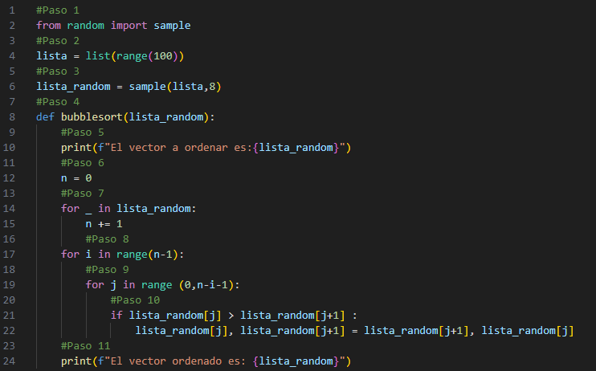

Imagen 1: Se ilustra el código en Python.